Matériels utilisés :
- Cartonnage 2mm (Cultura)
- Tissu (mercerie)
- Bande de papier adhésif noir (Lilly pot’colle)
- Mousse
- Papier 220g Rouge, Gris Perle, Noir (Géant des beaux-arts)
- 2 œillets (Toga)
- 4 attaches parisiennes (Toga)
- Alphabet
- Cordelette rouge et blanc (Toga)

Pour réaliser cet album, je me suis inspiré des photos d’un album de Lilly pot’colle qu’elle proposait lors d’un atelier. Les photos publiées ont été suffisante pour en voir la trame principale. Je m’en suis beaucoup inspiré pour l’agencement des pages à l’intérieur de l’album.
J’ai commencé par découper dans le cartonnage 2 rectangles de 13.5x18cm et 1 rectangle de 5x18cm. Pour les maintenir ensemble, j’utilise des bandes adhésives noirs proposé par Lilly pot’colle. Il faut laisser un espace entre chaque rectangle pour permettre le mouvement des 3 parties de l’album.
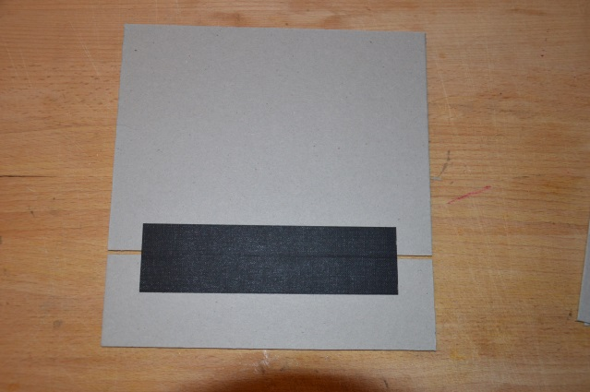
Une fois les 3 parties reliées par les bandes adhésives, il faut découper un morceau de mousse de 12.5x17cm afin de créer l’effet bombé de la couverture. Après il faut le scotcher à l’aide de scotch double face.
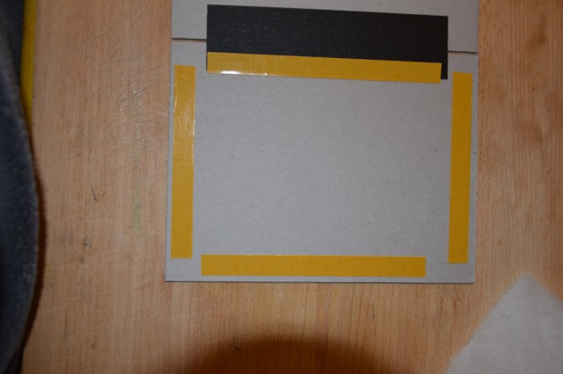

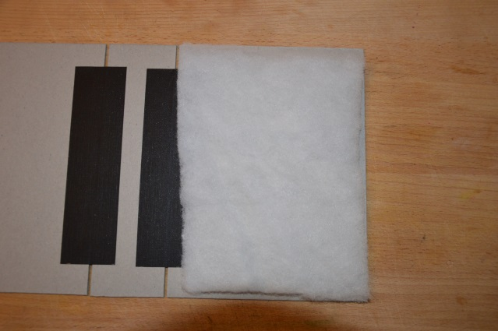
Maintenant, il ne reste plus qu’à recouvrir le tout à l’aide du tissu. Il faut prévoir une marge tout autour du carton pour rabattre à l’intérieur.
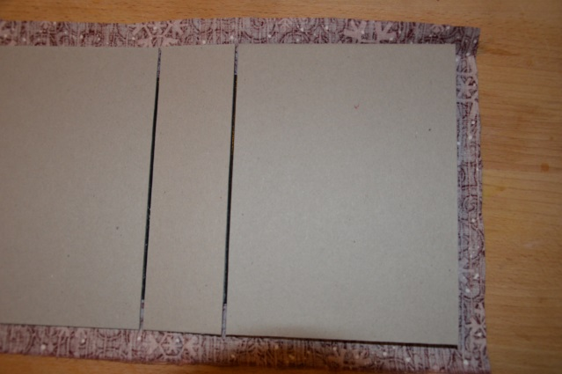
Il ne reste plus qu’à coller la partie intérieure.
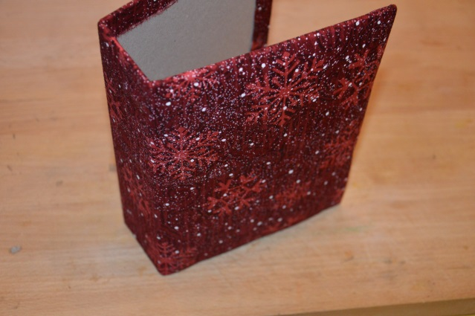
Sur la couverture, j’ai choisi d’accentuer le relief en utilisant 4 attaches parisiennes roses pailletées que j’ai placé en forme de carré.
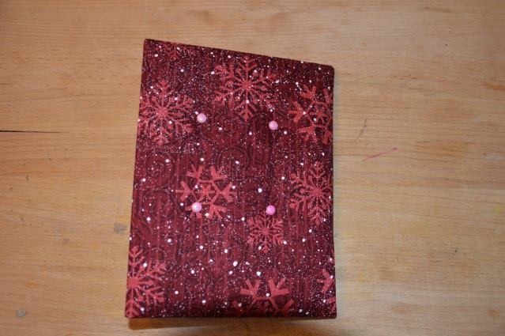

Maintenant que l’extérieur est terminé, je vous propose de passer à l’intérieur de la carte. Dans un premier temps, il faut cacher le cartonnage et le tissu. Pour cela, j’ai découpé dans le papier gris perle 1 rectangle de 13.3x17.8cm pour le fond de l’album, 1 rectangle de 5x17.8cm pour le centre et 1 rectangle de 26.6x17.8cm qui sera transformé en pochette pour mettre côté couverture.
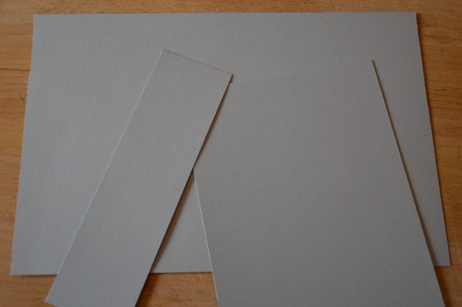
Pour réaliser cette pochette, il faut dans un premier temps plier en deux le rectangle de 26.6x17.8cm soit à 13.3cm. Puis éliminer un rectangle de 13.3x5cm sur la partie gauche.
Ensuite, j’ai plié en diagonal et vers l’extérieur sur toute la hauteur la partie gauche.
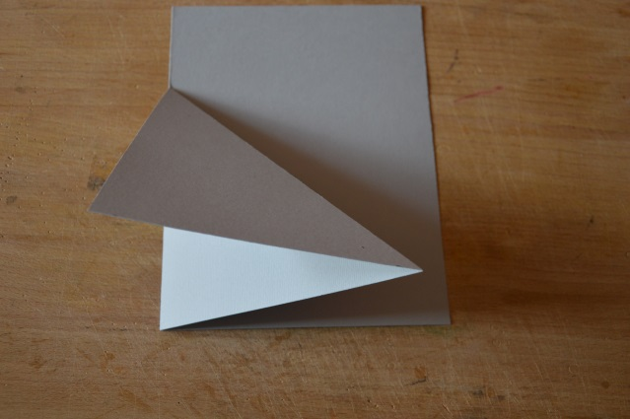
J’ai choisi de ne garder que 1cm de bordure au niveau de ce plie. Pour coller les parties de la pochette, il ne faut mettre du scotch que sur le bord du bas.
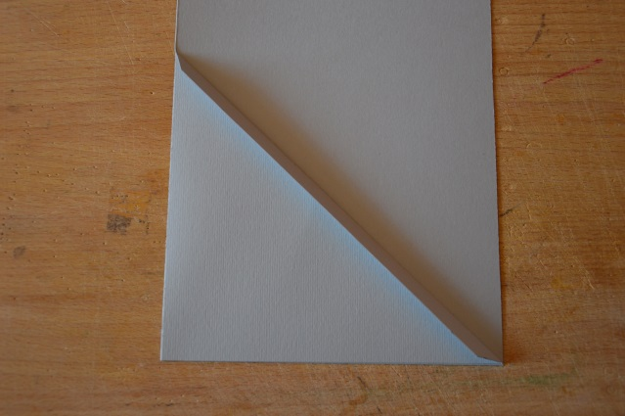
J’ai choisi de ne pas coller cette petite bande tout de suite, pour ajouter un élément de décoration, que je vous présenterais un peu plus tard.
Il ne reste donc plus qu’à coller chaque partie sur l’intérieur du montage en cartonnage.
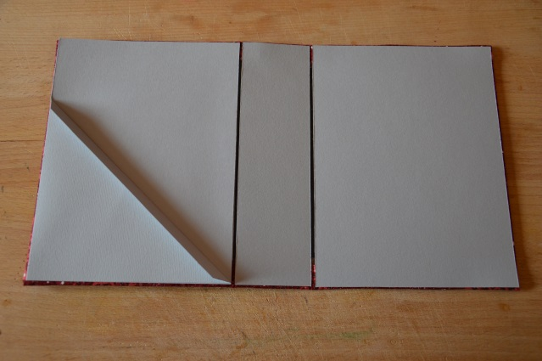
Pour la réalisation des pages intérieurs, il faut découper 5 rectangles de 26x17cm. J’ai choisi de les faire en 3 couleurs différentes : rouge, gris perle et noir. J’en ai donc découpé respectivement : 2, 2 et 1.
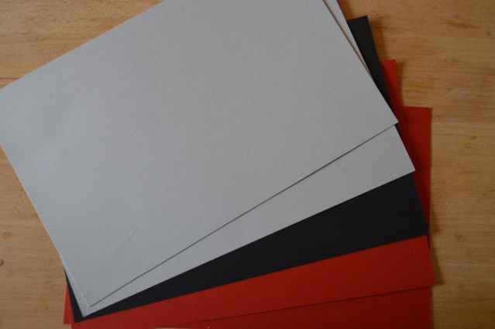
Mettre une feuille gris perle de côté et plier les autres en 2. Ensuite, il faut les coller les uns aux autres en intercalant les couleurs : rouge, noir, rouge, gris perle.
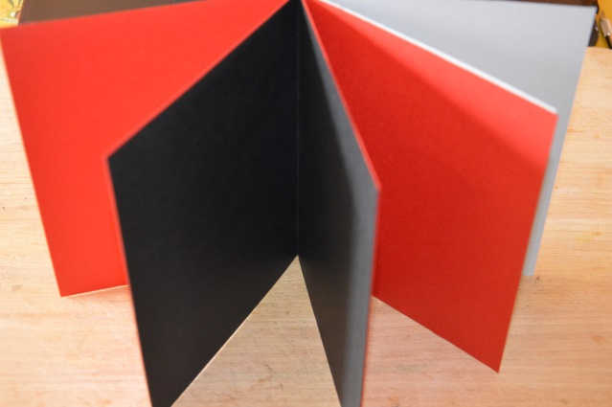
Maintenant, pour faire le pliage de la 2e feuille gris perle, il faut marquer tous les 6.5cm et plier selon un accordéon et mettre du scotch sur les 2 côtés extérieur.
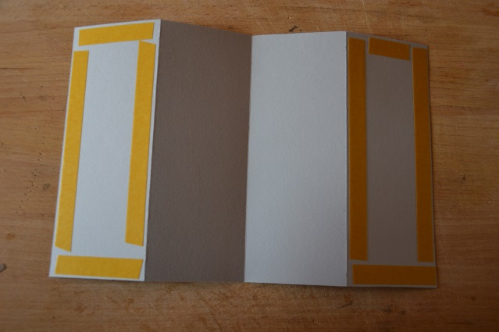
Il ne reste plus qu’à coller la feuille à l’intérieur de la page noir.
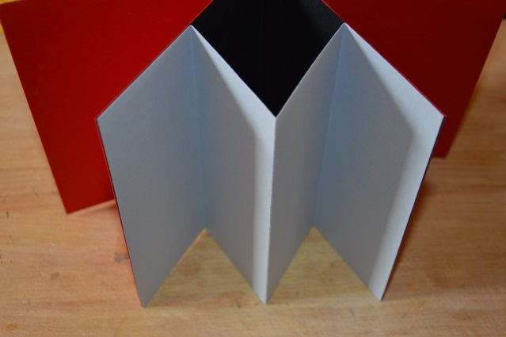
La structure des pages intérieurs est terminée. Il faut maintenant, la fixer à l’album. Pour cela, il faut marquer l’emplacement, dans les pages intérieurs et sur l’album, pour passer ensuite la ficelle qui maintiendra le tout en place. Pour cela, j’ai ouvert les pages intérieures sur la 2e page rouge que j’ai positionné sur l’album. A l’aide d’un pique, j’ai perforé les différentes épaisseurs.
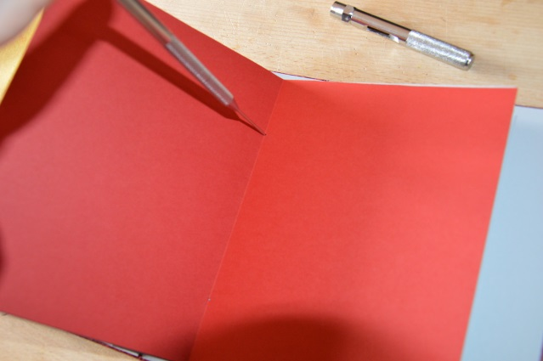
A l’aide des outils pour mettre en place des œillets, j’ai percé 2 gros trous dans la couverture et 2 petits au niveau des pages.
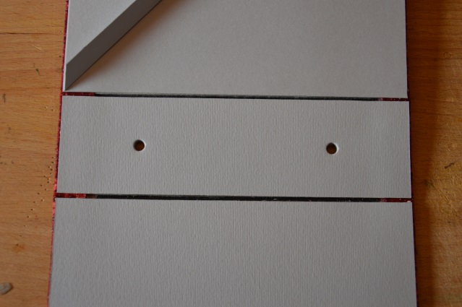
Pour l’esthétique, au niveau de la couverture, j’ai collé 2 œillets en acier vieilli car l’épaisseur du cartonnage ne permet pas de les fixer autrement.
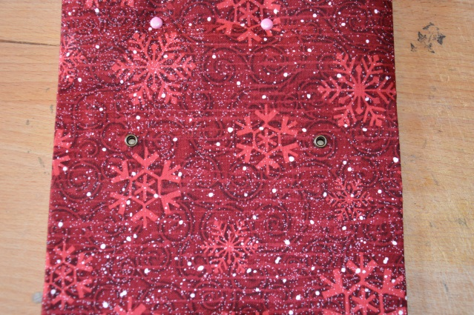
J’ai choisi pour maintenir les 2 parties ensemble une ficelle bicolore (rouge et blanche) revendue par Toga.
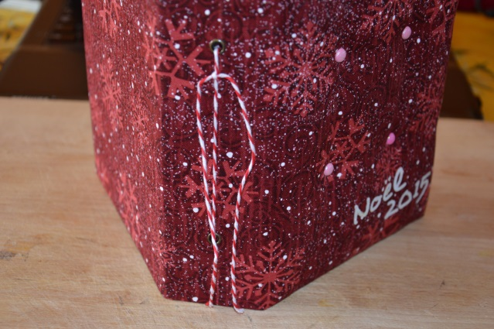
Le modèle de Lilly pot’colle propose un petit album caché sur la page de fond. Pour cela, j’ai découpé dans le papier rouge 2 rectangles de 11x16cm que j’ai plié en 2 à 8cm que j’ai accroché ensemble par une ficelle bicolore (rouge et blanche). Mais avant de le poser, j’ai mis une page de fond au format 12.3x16.8cm.
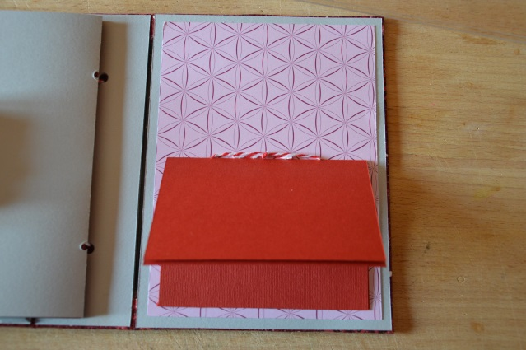
Au niveau de la couverture pour la pochette, j’ai créé une étiquette de 11x13cm. La dimension des angles éliminés est de 3x3cm.
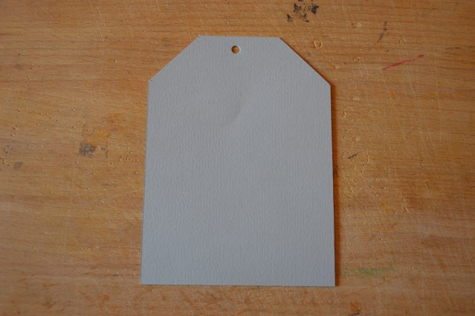
Comme l’album est pour les fêtes de noël, je voulais créer un fond sur cette thématique. Voici le matériel que j’ai utilisé :
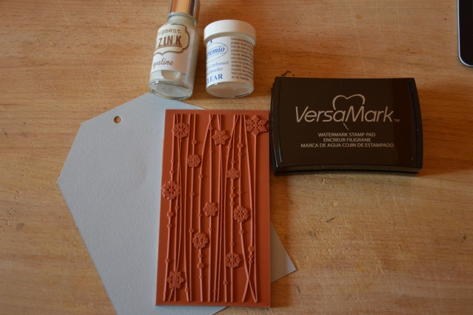
A l’aide de la VersaMark et de la poudre à embosser transparente, j’ai imprimé le tampon sur le bas de l’étiquette. De plus, j’ai découvert il y a quelque temps les encres Izink. Elle donne des reflets très sympas aux créations. Il suffit pour cela d’en déposer un peu sur une surface plastique et de la mélanger avec de l’eau. L’effet obtenu diffère en fonction de la concentration d’encre utilisée.
Le résultat que j’ai obtenu se voit difficilement sur la photo.
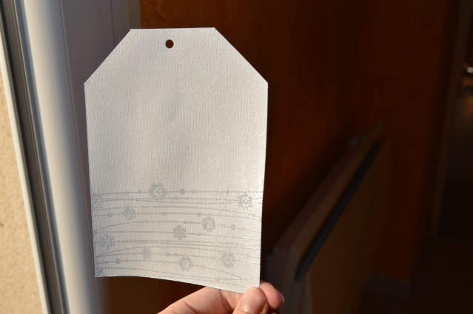
Ensuite, au niveau de la pochette, je souhaitais mettre un peu de relief, alors à l’aide d’un ruban scotch (Masking Tape), j’ai fais la bordure sous le rebords de la pochette.
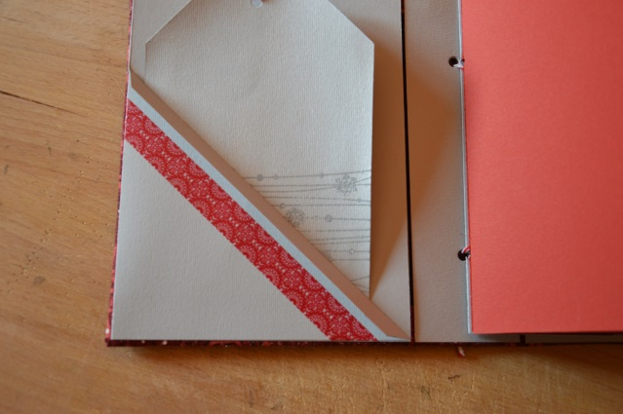
Puis collé cette dernière par-dessus.
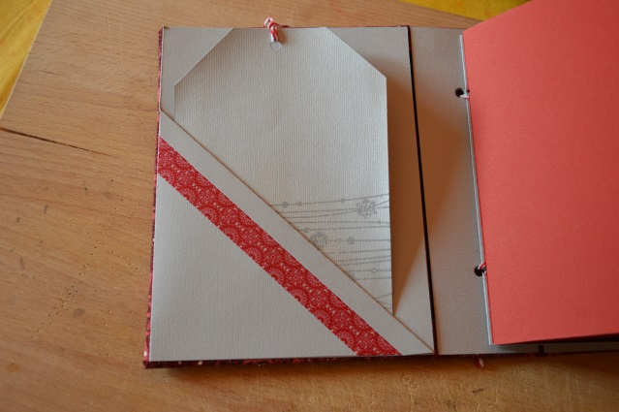
Maintenant reste plus qu’à faire la décoration de l’album. Cette partie étant propre à chacune, chacun de nous, je laisse libre cours à votre imagination.
Je vous souhaite un bon moment de scrap.

Malina

